综合练习二 导数与微分（答案）
一、填空题
1．（1）若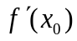存在，则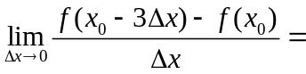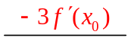.
（2）若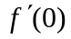存在且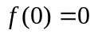 ， 则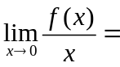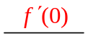 .
（3）若存在，则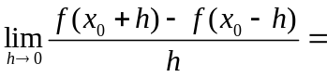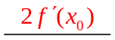.
2．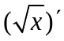=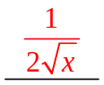；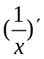=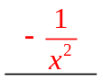；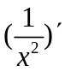=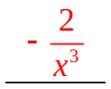， 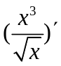=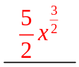.
3．若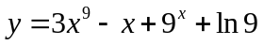，则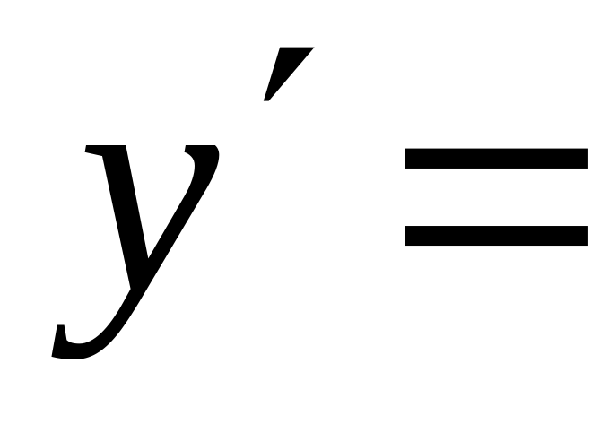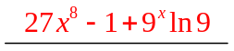．
4．若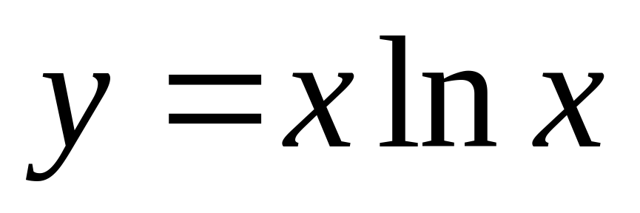，则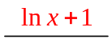；若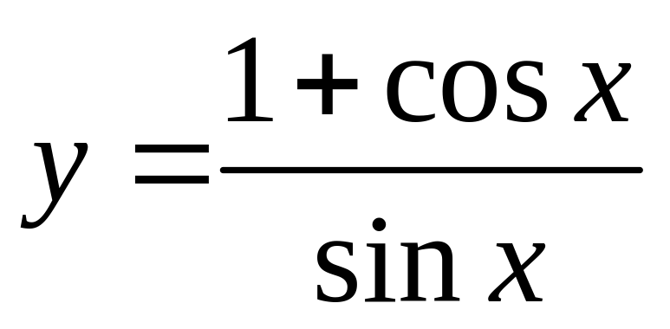，则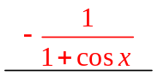．
5．若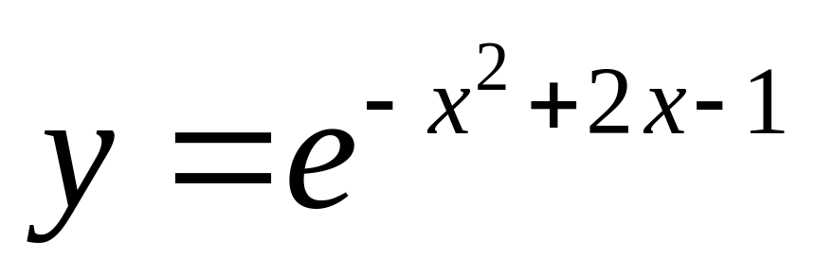，则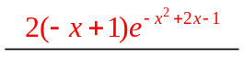；若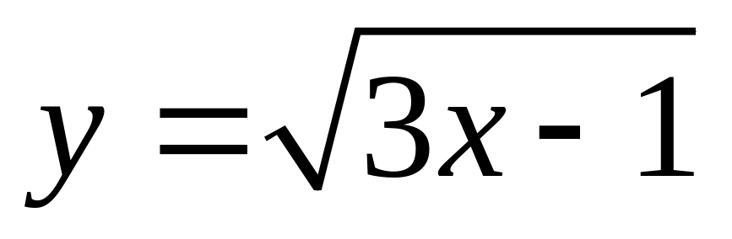，则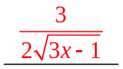．
6．若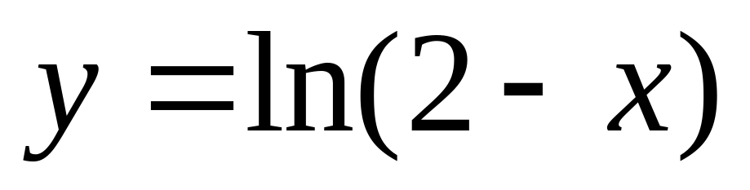，则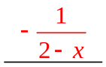；若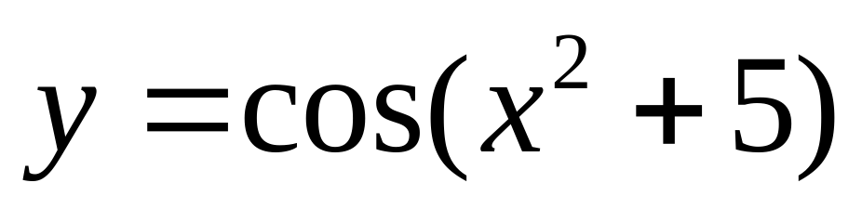，则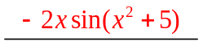．
7.设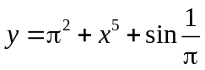，则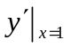=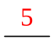.
8．设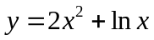，则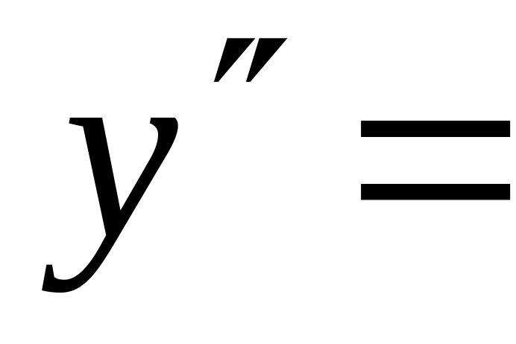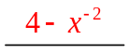，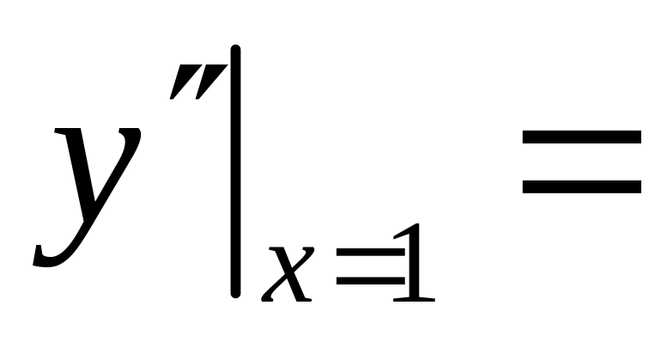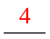．
9．设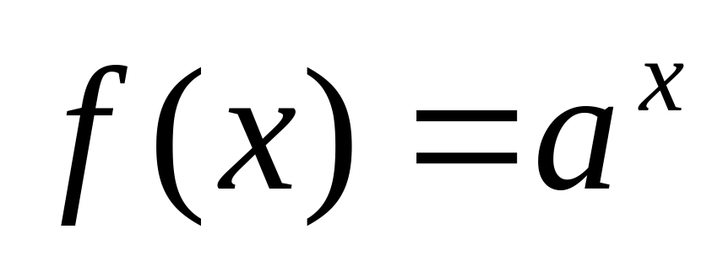，则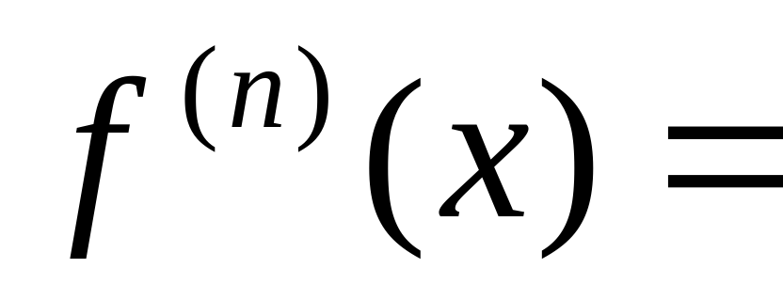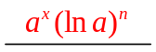.
10．设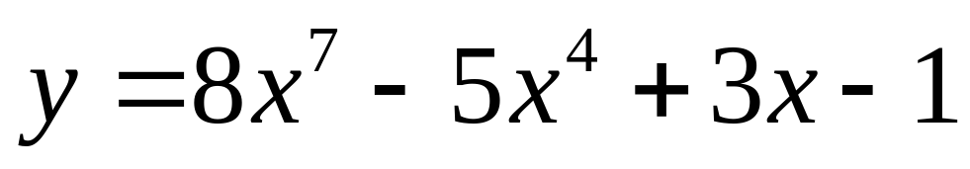，则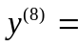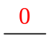．
11．设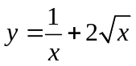，则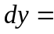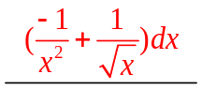，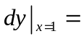．
12．曲线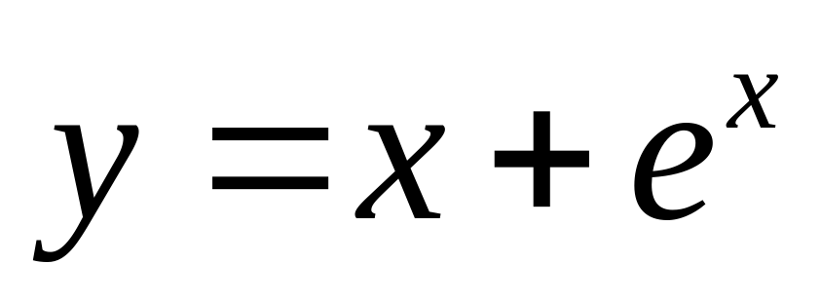上点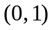处的切线斜率是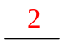，切线方程是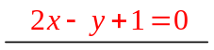.
*13．设函数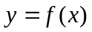由方程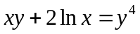所确定，则曲线在点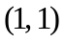处的法线方程为
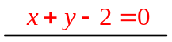．
*14．设物体作变速直线运动，规律为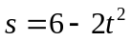，则该物体在时刻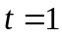的速度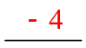．

二、单项选择题（每小题的四个选项中，只有一项符合题目要求，把所选项前的字母填在题后的括号内．）

1．设函数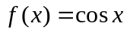，则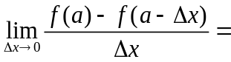【 B 】．
（A）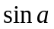 （B）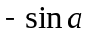 （C） （D）
2．函数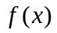在点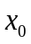处可导是在点处连续的【 C 】．
（A）必要条件 （B）充分必要条件 （C）充分条件 （D）无关条件
3．设在点处不连续，则【 B 】．
（A）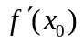必存在 （B）必不存在 （C）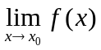必存在 （D）必不存在

4．函数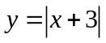在点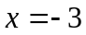处【 C 】．
（A）无极限 （B）有极限但不连续 （C）连续但不可导 （D）可导且可微
5．函数在点处可导是在点处可微的【 B 】．
（A）必要条件 （B）充分必要条件 （C）充分条件 （D）无关条件
6．以下条件中，【 A 】不是函数在点处连续的充分条件．
（A）存在 （B）存在 （C）在可微 （D）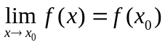
7．函数在点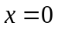处可导的充分必要条件是【 B 】．
（A）在点连续 （B）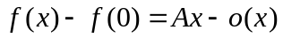，其中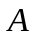是常数
（C）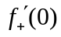与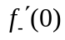都存在 （D）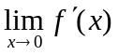存在
8．若函数有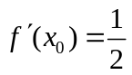，则当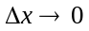时，该函数在点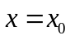处的微分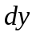是【 C 】．
（A）与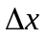等价的无穷小 （B）比低阶的无穷小
（C）与同阶的无穷小 （D）比高阶的无穷小
9．设函数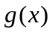可微，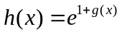，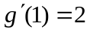，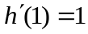，则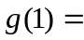【 C 】．
（A）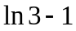 （B）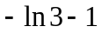 （C）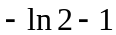 （D）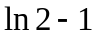
*10．设函数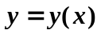由参数方程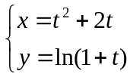确定，则曲线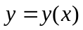上在点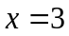处的法线与轴交点的横坐标是【 A 】．
（A）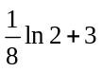 （B）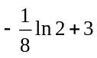 （C）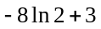 （D）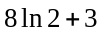

三、计算题
1．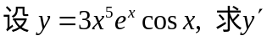．
解：．

2．设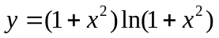，求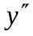.
解：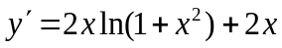，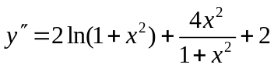.
*3．求函数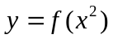的二阶导数，其中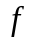二阶可导.
解：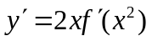，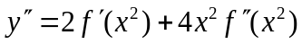．
*4．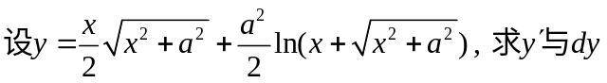.
解：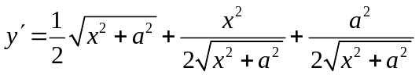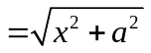，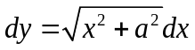.
5．方程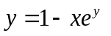确定是的函数，求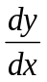．
解：方程两边同时关于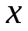求导，得：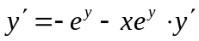，解出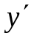，得：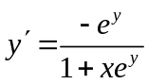．
*6．已知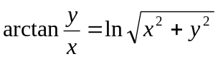，求．
解：方程两边同时关于求导，得：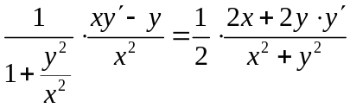，即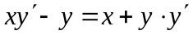
解出，得：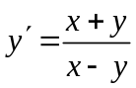．
7．求曲线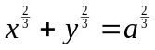在点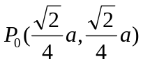处的切线方程.
解：曲线方程两边同时关于求导，得：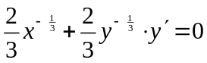，
解出，得：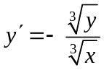． 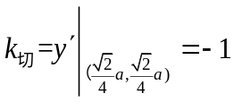， 于是切线方程为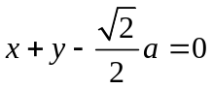.
*8．求曲线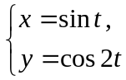 在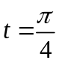相应的点处的切线方程.
解：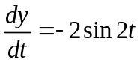，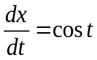，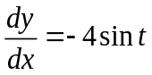， 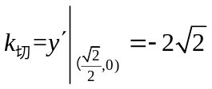，
于是切线方程为

